2003高教社杯全国大学生数学建模竞赛题目
（请先阅读 “对论文格式的统一要求”）

B题 露天矿生产的车辆安排
钢铁工业是国家工业的基础之一，铁矿是钢铁工业的主要原料基地。许多现代化铁矿是露天开采的，它的生产主要是由电动铲车（以下简称电铲）装车、电动轮自卸卡车（以下简称卡车）运输来完成。提高这些大型设备的利用率是增加露天矿经济效益的首要任务。
露天矿里有若干个爆破生成的石料堆，每堆称为一个铲位，每个铲位已预先根据铁含量将石料分成矿石和岩石。一般来说，平均铁含量不低于25%的为矿石，否则为岩石。每个铲位的矿石、岩石数量，以及矿石的平均铁含量（称为品位）都是已知的。每个铲位至多能安置一台电铲，电铲的平均装车时间为5分钟。
卸货地点（以下简称卸点）有卸矿石的矿石漏、2个铁路倒装场（以下简称倒装场）和卸岩石的岩石漏、岩场等，每个卸点都有各自的产量要求。从保护国家资源的角度及矿山的经济效益考虑，应该尽量把矿石按矿石卸点需要的铁含量（假设要求都为29.5%$±$1%，称为品位限制）搭配起来送到卸点，搭配的量在一个班次（8小时）内满足品位限制即可。从长远看，卸点可以移动，但一个班次内不变。卡车的平均卸车时间为3分钟。
所用卡车载重量为154吨，平均时速28$\text{km}/h$。卡车的耗油量很大，每个班次每台车消耗近1吨柴油。发动机点火时需要消耗相当多的电瓶能量，故一个班次中只在开始工作时点火一次。卡车在等待时所耗费的能量也是相当可观的，原则上在安排时不应发生卡车等待的情况。电铲和卸点都不能同时为两辆及两辆以上卡车服务。卡车每次都是满载运输。
每个铲位到每个卸点的道路都是专用的宽60$m$的双向车道，不会出现堵车现象，每段道路的里程都是已知的。
一个班次的生产计划应该包含以下内容：出动几台电铲，分别在哪些铲位上；出动几辆卡车，分别在哪些路线上各运输多少次（因为随机因素影响，装卸时间与运输时间都不精确，所以排时计划无效，只求出各条路线上的卡车数及安排即可）。一个合格的计划要在卡车不等待条件下满足产量和质量（品位）要求，而一个好的计划还应该考虑下面两条原则之一：
1.总运量（吨公里）最小，同时出动最少的卡车，从而运输成本最小；
2.利用现有车辆运输，获得最大的产量（岩石产量优先；在产量相同的情况下，取总运量最小的解）。
请你就两条原则分别建立数学模型，并给出一个班次生产计划的快速算法。针对下面的实例，给出具体的生产计划、相应的总运量及岩石和矿石产量。
某露天矿有铲位10个，卸点5个，现有铲车7台，卡车20辆。各卸点一个班次的产量要求：矿石漏1.2万吨、倒装场Ⅰ1.3万吨、倒装场Ⅱ1.3万吨、岩石漏1.9万吨、岩场1.3万吨。
铲位和卸点位置的二维示意图如下，各铲位和各卸点之间的距离（公里）如下表：
 | 铲位1 | 铲位2 | 铲位3 | 铲位4 | 铲位5 | 铲位6 | 铲位7 | 铲位8 | 铲位9 | 铲位10
矿石漏 | 5.26 | 5.19 | 4.21 | 4.00 | 2.95 | 2.74 | 2.46 | 1.90 | 0.64 | 1.27
倒装场Ⅰ | 1.90 | 0.99 | 1.90 | 1.13 | 1.27 | 2.25 | 1.48 | 2.04 | 3.09 | 3.51
岩场 | 5.89 | 5.61 | 5.61 | 4.56 | 3.51 | 3.65 | 2.46 | 2.46 | 1.06 | 0.57
岩石漏 | 0.64 | 1.76 | 1.27 | 1.83 | 2.74 | 2.60 | 4.21 | 3.72 | 5.05 | 6.10
倒装场Ⅱ | 4.42 | 3.86 | 3.72 | 3.16 | 2.25 | 2.81 | 0.78 | 1.62 | 1.27 | 0.50
各铲位矿石、岩石数量(万吨)和矿石的平均铁含量如下表：
 | 铲位1 | 铲位2 | 铲位3 | 铲位4 | 铲位5 | 铲位6 | 铲位7 | 铲位8 | 铲位9 | 铲位10
矿石量 | 0．95 | 1．05 | 1．00 | 1．05 | 1．10 | 1．25 | 1．05 | 1．30 | 1．35 | 1．25
岩石量 | 1．25 | 1．10 | 1．35 | 1．05 | 1．15 | 1．35 | 1．05 | 1．15 | 1．35 | 1．25
铁含量 | 30% | 28% | 29% | 32% | 31% | 33% | 32% | 31% | 33% | 31%
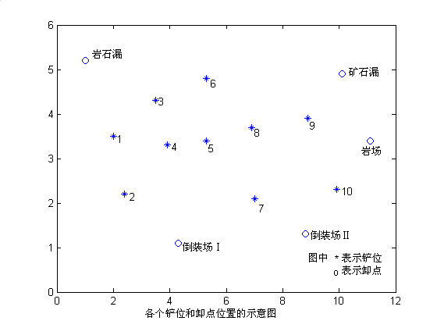
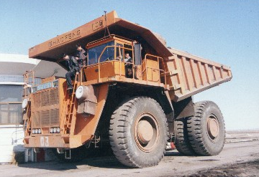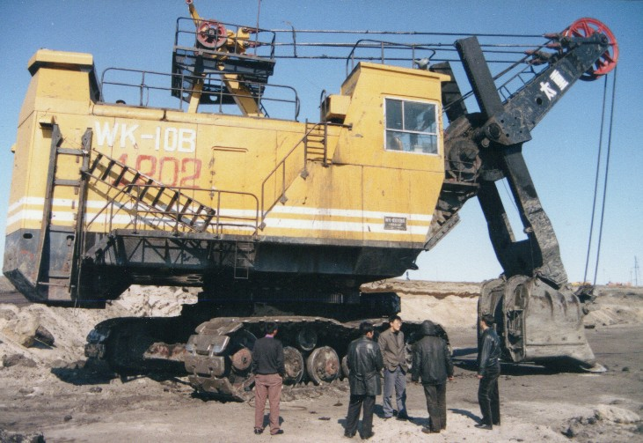
电动铲车 电动轮自卸卡车

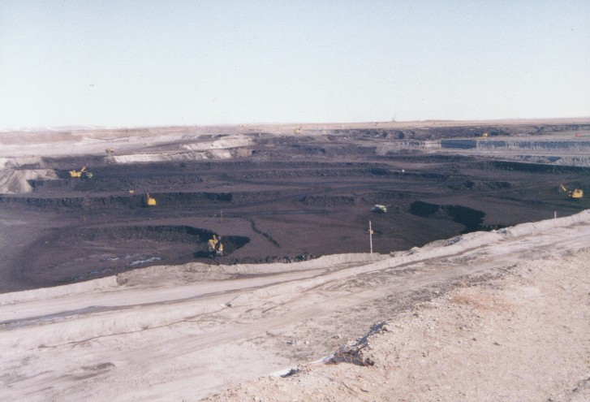
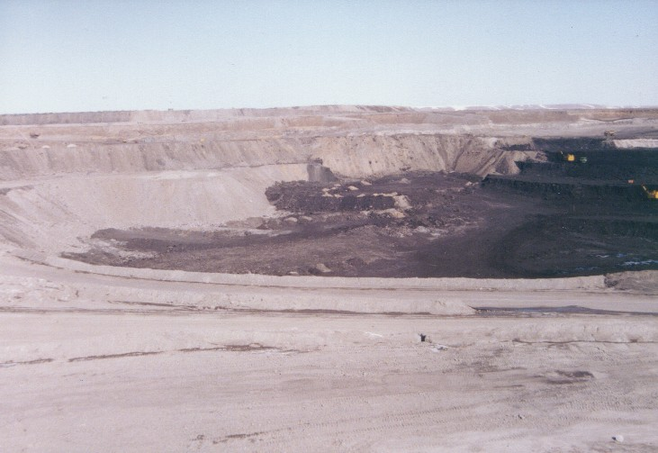
某露天矿左俯瞰图 某露天矿右俯瞰图

